**Інструкція для грантоотримувачів**

**з підготовки та завантаження скан-копій звітних документів до Автоматизованої системи «Конкурс проєктів НФДУ» (**[**https://grants.nrfu.org.ua/**](https://grants.nrfu.org.ua/)**)**

1. **Всі звітні документи,** які завантажуються в АС «Конкурс проектів НФДУ», мають бути скан-копіями підписаного представниками Грантоотримувача документів.
2. Кожен документ має бути сканований та збережений у вигляді окремого файлу у pdf-форматі.
3. Кожен файл має мати назву відповідно до такого формату:

|  |  |  |
| --- | --- | --- |
| **№ п/п** | **Документ/назва файлу** | **Умовні позначення** |
| **1.** | **Анотований звіт про виконану роботу у 2020 році в рамках реалізації проєкту із виконання наукових досліджень і розробок**  **2020.0K_NNNN_П_nnn_0K.2020_АЗ.pdf**  **Приклад: 2020.01_1234_Петров_123_01.2020_АЗ.pdf** | **OK** – номер конкурсу (01 – Наука для безпеки людини та суспільства або 02 – Підтримка досліджень провідних та молодих учених)  **NNNN** – номер проєкту  **П** – прізвище керівника українською мовою  **nnn** – номер договору  **АЗ** – позначка анотованого звіту |
| **2.** | **Науковий звіт про проміжні результати реалізації Проєкту**  **2020.0K_NNNN_П_nnn_0K.2020_НЗ.pdf**  **Приклад: 2020.01_1234_Петров_123_01.2020_НЗ.pdf** | **OK** – номер конкурсу (01 або 02)  **NNNN** – номер проєкту  **П** – прізвище керівника українською мовою  **nnn** – номер договору  **НЗ** – позначка наукового звіту |
| **Заключний звіт про реалізацію Проекту**  **2020.0K_NNNN_П_nnn_0K.2020_ЗЗ.pdf**  **Приклад: 2020.01_1234_Петров_123_01.2020_ЗЗ.pdf** | **OK** – номер конкурсу (01 або 02)  **NNNN** – номер проєкту  **П** – прізвище керівника українською мовою  **nnn** – номер договору  **ЗЗ** – позначка заключного звіту |
| **3.** | **Витяг з протоколу засідання вченої (наукової, науково-технічної, технічної) ради Грантоотримувача про реалізацію Проєкту або про виконання Проєкту в цілому 2020.0K_NNNN_П_nnn_0K.2020_ВП.pdf**  **Приклад: 2020.01_1234_Петров_123_01.2020_ВП.pdf** | **OK** – номер конкурсу (01 або 02)  **NNNN** – номер проєкту  **П** – прізвище керівника українською мовою  **nnn** – номер договору  **ВП** – позначка витягу з протоколу |
| **4.** | **Реєстраційна картка**  **2020.0K_NNNN_П_nnn_0K.2020_РК.pdf**  **Приклад: 2020.01_1234_Петров_123_01.2020_РК.pdf** | **OK** – номер конкурсу (01 або 02)  **NNNN** – номер проєкту  **П** – прізвище керівника українською мовою  **nnn** – номер договору  **РК** – позначка реєстраційної картки |
| **Облікова картка**  **2020.0K_NNNN_П_nnn_0K.2020_ОК.pdf**  **Приклад: 2020.01_1234_Петров_123_01.2020_ОК.pdf** | **OK** – номер конкурсу (01 або 02)  **NNNN** – номер проєкту  **П** – прізвище керівника українською мовою  **nnn** – номер договору  **ОК** – позначка облікової картки |
| **Інформаційна картка**  **2020.0K_NNNN_П_nnn_0K.2020_ІК.pdf**  **Приклад: 2020.01_1234_Петров_123_01.2020_ІК.pdf** | **OK** – номер конкурсу (01 або 02)  **NNNN** – номер проєкту  **П** – прізвище керівника українською мовою  **nnn** – номер договору  **ІК** – позначка інформаційної картки |
| **5.** | **Акт про виконання проміжного етапу Проєкту**  **2020.0K_NNNN_П_nnn_0K.2020_АеП.pdf**  **Приклад:**  **2020.01_1234_Петров_123_01.2020_АеП.pdf** | **OK** – номер конкурсу (01 або 02)  **NNNN** – номер проєкту  **П** – прізвище керівника українською мовою  **nnn** – номер договору  **АеП** – позначка акту про виконання етапу |
| **Акт про виконання Проєкту**  **2020.0K_NNNN_П_nnn_0K.2020_АвП.pdf**  **Приклад:**  **2020.01_1234_Петров_123_01.2020_АвП.pdf** | **OK** – номер конкурсу (01 або 02)  **NNNN** – номер проєкту  **П** – прізвище керівника українською мовою  **nnn** – номер договору  **АвП** – позначка акту про виконання проєкту |
| **6.** | **Фінансовий звіт про використання бюджетних коштів за етап**  **2020.0K_NNNN_П_nnn_0K.2020_ФЗ.pdf**  **Приклад:**  **2020.01_1234_Петров_123_01.2020_ФЗ.pdf** | **OK** – номер конкурсу (01 або 02)  **NNNN** – номер проєкту  **П** – прізвище керівника українською мовою  **nnn** – номер договору  **ФЗ** – позначка фінансового звіту |
| **7.** | **Звіт про використання бюджетних коштів у рамках реалізації Проєкту**  **2020.0K_NNNN_П_nnn_0K.2020_ЗК.pdf**  **Приклад:**  **2020.01_1234_Петров_123_01.2020_ЗК.pdf** | **OK** – номер конкурсу (01 або 02)  **NNNN** – номер проєкту  **П** – прізвище керівника українською мовою  **nnn** – номер договору  **ЗК** – позначка звіту про використання бюджетних коштів |
| **8.** | **Документи щодо придбання обладнання та устаткування – платіжне доручення**  **2020.0K_NNNN_П_nnn_0K.2020_ПДО.pdf**  **Приклад:**  **2020.01_1234_Петров_123_01.2020_ПДО.pdf** | **OK** – номер конкурсу (01 або 02)  **NNNN** – номер проєкту  **П** – прізвище керівника українською мовою  **nnn** – номер договору  **ПДО** – позначка платіжного доручення на придбання обладнання |
| **Документи щодо придбання обладнання та устаткування – видаткова накладна**  **2020.0K_NNNN_П_nnn_0K.2020_ВНО.pdf**  **Приклад:**  **2020.01_1234_Петров_123_01.2020_ВНО.pdf** | **OK** – номер конкурсу (01 або 02)  **NNNN** – номер проєкту  **П** – прізвище керівника українською мовою  **nnn** – номер договору  **ВНО** – позначка видаткової накладної на придбання обладнання |
| **9.** | **Інші матеріали та документи, відповідно до Технічного завдання та Календарного плану**  **2020.0K_NNNN_П_nnn_0K.2020_ІД(N).pdf**  **Приклад:**  **2020.01_1234_Петров_123_01.2020_ІД.pdf**  **або**  **2020.01_1234_Петров_123_01.2020_ІД4.pdf** | **OK** – номер конкурсу (01 або 02)  **NNNN** – номер проєкту  **П** – прізвище керівника українською мовою  **nnn** – номер договору  **ІД** – позначка іншого документу  **N –** порядковий номер додаткового документу  (індекс застосовується тільки у випадках, коли передбачено надання більше ніжно одного документу) |
| **10.** | **Документи субвиконавця (в разі залучення)**  **Науковий звіт**  **2020.0K_NNNN_П_nnn_0K.2020_НЗ_СВ(N).pdf**  **Приклад:**  **2020.01_1234_Петров_123_01.2020_НЗ_СВ.pdf**  **або**  **2020.01_1234_Петров_123_01.2020_НЗ_СВ3.pdf** | **OK** – номер конкурсу (01 або 02)  **NNNN** – номер проєкту  **П** – прізвище керівника українською мовою  **nnn** – номер договору  **НЗ_СВ** – позначка наукового звіту субвиконавця  N – порядковий номер субвиконавця (індекс застосовується у випадку, коли було залучено більше ніж 1 субвиконавця) |
| **Документи субвиконавця (в разі залучення)**  **Договір із субвиконавцем**  **2020.0K_NNNN_П_nnn_0K.2020_Д_СВ(N).pdf**  **Приклад:**  **2020.01_1234_Петров_123_01.2020_Д_СВ.pdf**  **або**  **2020.01_1234_Петров_123_01.2020_Д_СВ3.pdf** | **OK** – номер конкурсу (01 або 02)  **NNNN** – номер проєкту  **П** – прізвище керівника українською мовою  **nnn** – номер договору  **Д_СВ** – позначка договору із субвиконавцем  N – порядковий номер субвиконавця (індекс застосовується у випадку, коли було залучено більше ніж 1 субвиконавця) |
| **Документи субвиконавця (в разі залучення)**  **Кошторис витрат субвиконавця**  **2020.0K_NNNN_П_nnn_0K.2020_К_СВ(N).pdf**  **Приклад:**  **2020.01_1234_Петров_123_01.2020_К_СВ.pdf**  **або**  **2020.01_1234_Петров_123_01.2020_К_СВ3.pdf** | **OK** – номер конкурсу (01 або 02)  **NNNN** – номер проєкту  **П** – прізвище керівника українською мовою  **nnn** – номер договору  **К_СВ** – позначка кошторису субвиконавця  N – порядковий номер субвиконавця (індекс застосовується у випадку, коли було залучено більше ніж 1 субвиконавця, кожному із яких було надано свій порядковий номер в порядку зазначення в технічному завданні) |
| **Документи субвиконавця (в разі залучення)**  **Фінансовий звіт субвиконавця про використання бюджетних коштів**  **2020.0K_NNNN_П_nnn_0K.2020_ФЗ_СВ(N).pdf**  **Приклад:**  **2020.01_1234_Петров_123_01.2020_ФЗ_СВ.pdf**  **або**  **2020.01_1234_Петров_123_01.2020_ФЗ_СВ3.pdf** | **OK** – номер конкурсу (01 або 02)  **NNNN** – номер проєкту  **П** – прізвище керівника українською мовою  **nnn** – номер договору  **ФЗ_СВ** – позначка фінансового звіту  N – порядковий номер субвиконавця (індекс застосовується у випадку, коли було залучено більше ніж 1 субвиконавця, кожному із яких було надано свій порядковий номер в порядку зазначення в технічному завданні) |
| **Документи субвиконавця (в разі залучення)**  **Акт здачі-приймання робіт субвиконавця**  **2020.0K_NNNN_П_nnn_0K.2020_А_СВ(N).pdf**  **Приклад:**  **2020.01_1234_Петров_123_01.2020_А_СВ.pdf**  **або**  **2020.01_1234_Петров_123_01.2020_А_СВ3.pdf** | **OK** – номер конкурсу (01 або 02)  **NNNN** – номер проєкту  **П** – прізвище керівника українською мовою  **nnn** – номер договору  **А_СВ** – позначка акту субвиконавця  N – порядковий номер субвиконавця (індекс застосовується у випадку, коли було залучено більше ніж 1 субвиконавця, кожному із яких було надано свій порядковий номер в порядку зазначення в технічному завданні) |

**Після завантаження документів:**

1. Перевірити, що було завантажено всі звітні документи (згідно п. 7.5 договору).
2. Назви та тип файлів відповідають запропонованому формату.

**Завантаження файлів до автоматизованої системи «Конкурс проєктів НФДУ»   
в персональному профілі керівника проєкту**

1. Увійти до свого персонального профілю на офіційному сайті Фонду за посиланням: https://grants.nrfu.org.ua/

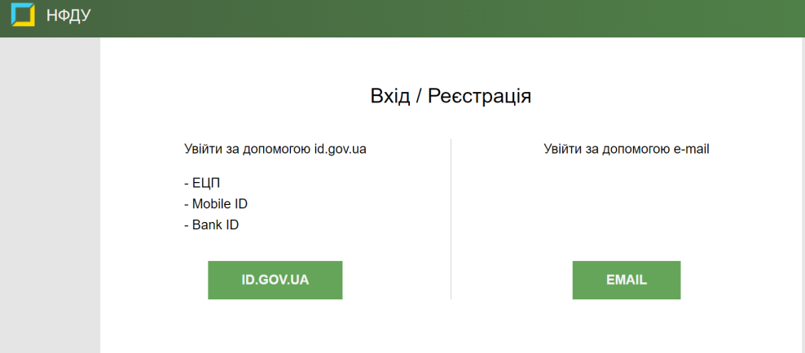

2. Перейти до пункту меню «Договори» (з лівого боку екрану)

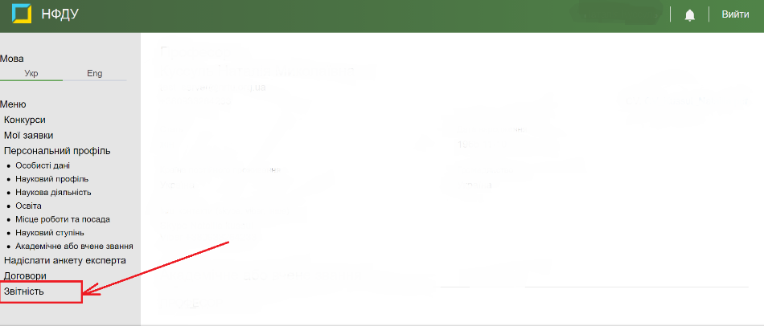

1. Обрати тип документа запланований до завантаження та обрати опцію «Документи» в лівій нижній частині секції необхідного документу

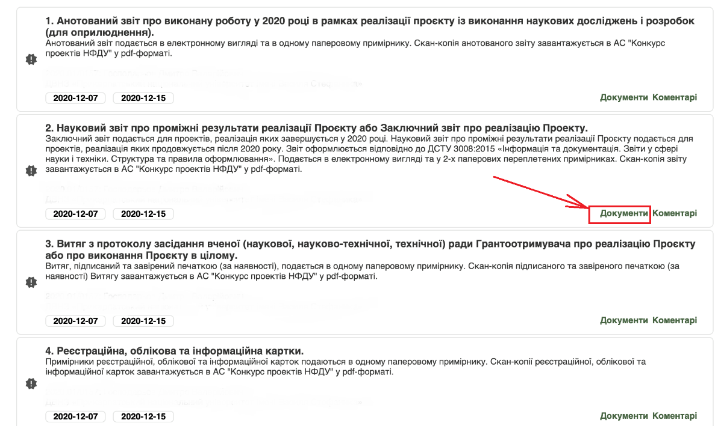

4. У полі, що з’явиться на екрані натиснути кнопку «Завантажити»

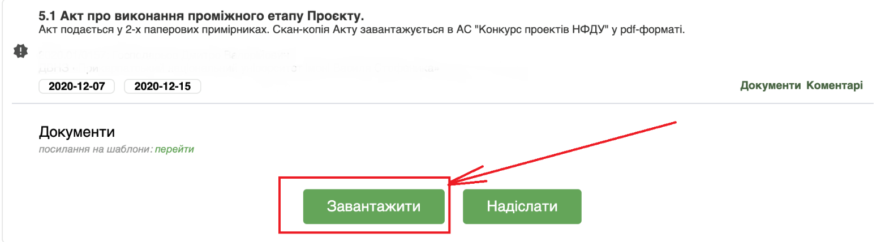

5. У вікні, що відкриється, в полі «Детальний опис» необхідно зазначити назву документу, що завантажується відповідно до таблиці наведеної вище

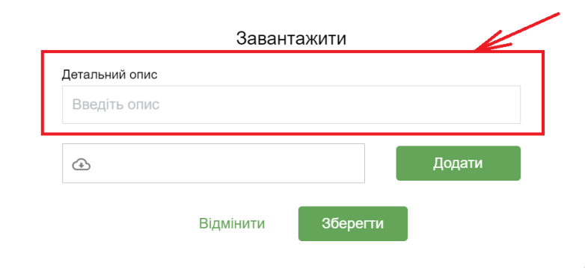

6. Натиснути кнопку «Додати» та обрати за допомогою файлового менеджеру файл для завантаження

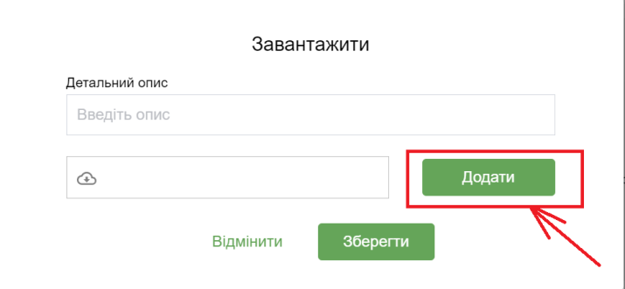

7. Натиснути кнопку «Зберегти» для збереження файлу в системі

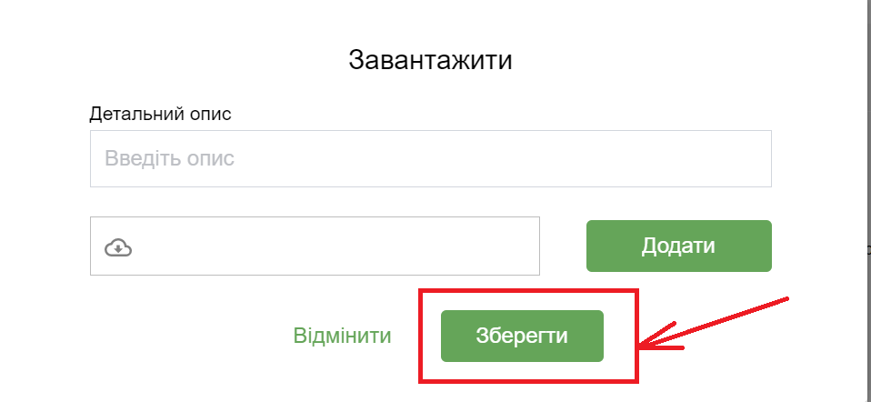

8. На екрані буде відображено завантажені документи

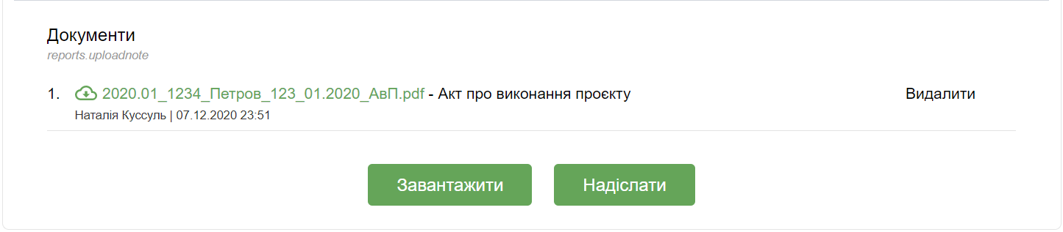

9. У випадку, якщо необхідно для одного документу завантажити кілька файлів, то необхідно після повторного натискання кнопки «Завантажити» натиснути кнопку «Видалити» у полі, що з’явиться і повторити дії пунктів 6-7 даної інструкції

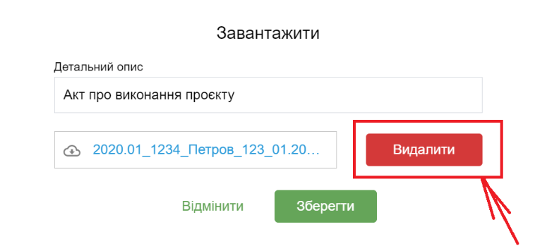

10. Після завантаження всіх документів до системи необхідно натиснути кнопку «Надіслати»

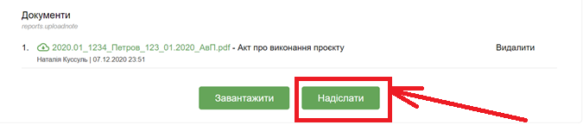

**Зверніть увагу!**

1. Обмеження на розмір файлу, що завантажується до системи – 10 Мб
2. Для оптимізації формування файлів для завантаження бажано сканувати документи у ч/б варіанті
3. Для зменшення розміру файлу можна використовувати додаткове програмне забезпеченням або он-лайн інструменти:

Наприклад, https://www.ilovepdf.com/uk/compress_pdf